Dátum  2025. | Bp., ELTE Füvészkert | Székes-  fehérvár | Szombathely | Maroslele | Debrecen | Siklós | 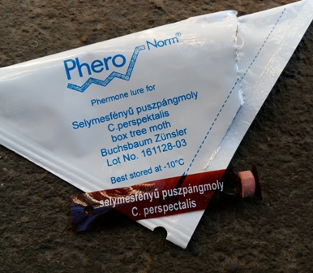  Kezelők:  Maroslelén Csordás Csaba,  Budapesten Zsigó György,  Szombathelyen Both Gyula,  Székesfehérváron dr. Aponyi Lajos,  Debrecenben Gálóczhi-Tömösváry Róbert,  Siklóson Bodó János Károly a kezelő.  Jelölések:  ki - a csapdák kihelyezése,  M - megsemmisült  *- a csapda beázott (becsült értek)  N - nem lehetett leolvasni (a következő adat halmozott érték)  + feromonok cseréje  Köszönjük a kezelők munkáját és szponzoraink segítségét!  Az adatok összesítését Radácsiné dr. Hári Katalin, a MATE Növényvédelmi Intézetének a tanára végzi.
04.29.+ | ki | ki | ki | ki | ki | ki
05.06. | 0 | 0 | 0 | 2 | 0 | 0
05.13. | 0 | 0 | 0 | 0 | 0 | 0
05.20. | 0 | 0 | 0 | 0 | 0 | 0
05.27. | 0 | 0 | 0 | 0 | 0 | 0
06.03.+ | 0 | 0 | 0 | 3 | 0 | 0
06.10. | 3 | 2 | 0 | 0 | 0 | N
06.17. | 8 | 2 | 0 | 0 | 3 | 0
06.24.
07.01.
07.08.+
07.15.
07.22.
07.29.
08.05.
08.12.+
08.19.
08.26.
09.02.
09.09.
09.16.+.
09.23.
09.30.
10.07.
10.14.
10.21.+
10.28.
11.04.
11.11.

